DIE MAGIE DES ALTEN HANDWERKS

SCHMIEDEMEISTER UND SCHNITZKÜNSTLER TREFFEN AUF OLDTIMER UND TRACHTENTRADITION  
  
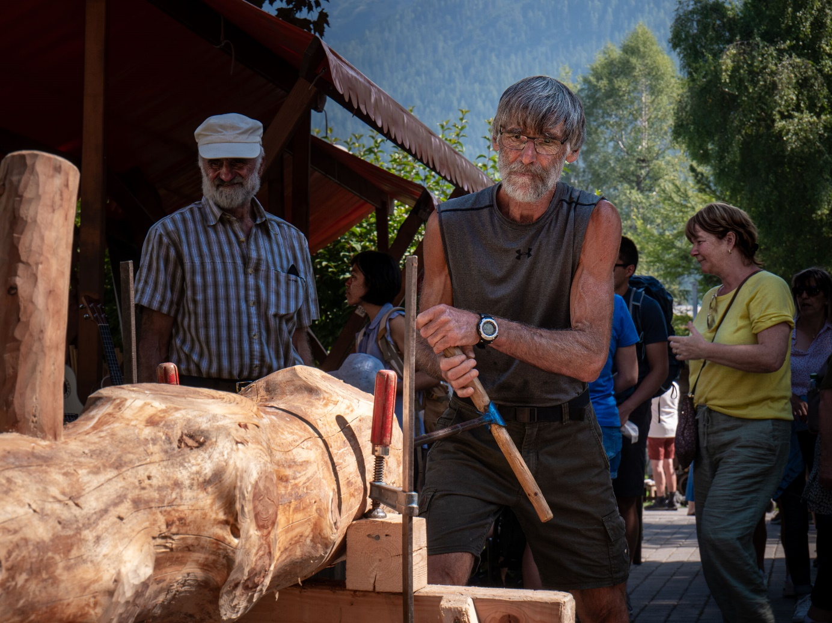  
© Region Seefeld

**Stellt euch vor, ihr geht durch ein unsichtbares Tor und findet euch plötzlich in einer anderen Zeit wieder. Die geschäftige Moderne verblasst, und ihr taucht ein in eine Welt, in der das Klappern von Schmiedehämmern, das Rauschen von Spinnrädern und das Lachen von Handwerkern den Tag bestimmen. Willkommen am 25. Handwerksfest in Seefeld am 7. und 8. September 2024 – ein Fest, das euch direkt ins Herz einer vergangenen Zeit entführt!**

In der Seefelder Fußgängerzone erwachen die uralten Handwerkskünste für ein Wochenende zu neuem Leben. Die Luft ist erfüllt von Geschichten vergangener Zeiten, als Handwerker

ihre Kunst noch Land auf Land ab mit Stolz und Meisterschaft ausführten. Hier könnt ihr erleben, wie der Funke eines Schmiedefeuers aufglüht und das Metall zu kunstvollen Formen geschlagen wird. Oder wie aus einfachen Fäden in den geschickten Händen einer Weberin wunderbare Stoffe entstehen. Es ist, als hätte eine magische Kraft die Zeit zurückgedreht.

12 Zylinder und Ein Dutzend Federkiel

Ein Höhepunkt, der Groß und Klein gleichermaßen begeistert, ist die historische Traktorenparade am Samstag ab 13:00 Uhr. Wenn die uralten Maschinen, die teilweise schon knapp 100 Jahre alt sind, mit einem Brummen und Knattern durch die Straßen fahren, fühlt man sich wie in einer lebendigen Geschichtsstunde. Die Kinder stehen mit leuchtenden Augen da, während die Traktoren vorbeirollen, begleitet von alten Arbeitsgeräten, die Geschichten von einer vergangenen Zeit erzählen.

Am Sonntag wird es dann wieder ab 13:00 Uhr festlich, wenn der große Trachtenumzug mit über 800 Trachtlern beginnt. Wie in einem bunten Bilderbuch ziehen prachtvoll gekleidete Brauchtumsgruppen aus Nord- und Südtirol in traditionellen Trachten durch die Straßen, begleitet von fröhlicher Volksmusik.

SCHMAUSEN, LAUSCHEN, erleben

Natürlich gehört zu einem solchen Fest auch das leibliche Wohl. Der Bauernmarkt bietet Köstlichkeiten, die wie aus (Ur-)Großmutters Küche schmecken. Hier gibt es herzhafte Spezialitäten, süße Leckereien und vieles mehr, das den Gaumen erfreut. Um diese spezielle Erfahrung zu komplettieren, könnt ihr an beiden Tagen der traditionellen Musik lauschen, die wie ein Zauber durch die Fußgängerzone zieht.

Das Seefelder Handwerksfest ist mehr als nur eine Veranstaltung – es ist eine Zeitreise und gleichzeitig eine Entdeckungsreise. Taucht ein in diese einzigartige Atmosphäre und erlebt ein Wochenende voller magischer Momente und unvergesslicher Eindrücke. Kommt am 7. und 8. September nach Seefeld und lasst euch verzaubern! Weitere Informationen findet ihr unter [www.seefeld.com/handwerksfest](http://www.seefeld.com/handwerksfest). Wir freuen uns darauf, diese besondere Zeit mit euch zu teilen!

Honorarfreies Bildmaterial können Sie [**hier**](https://pixx.seefeld.com/share/1723027581QQf1qpyGwIBG0T) downloaden. Bildnachweis laut Copyright-Vermerk.

Kontakt und Rückfragen:

Region Seefeld – Tirols Hochplateau

c/o Michael Simperl

Kirchplatzl 128a

A-6105 Leutasch

M: +43 (0)664 / 889 458 47

michael.simperl@seefeld.com

www.seefeld.com